富乐(苏州)新材料有限公司土壤和

地下水自行监测报告

委托单位：富乐(苏州)新材料有限公司

编制单位：苏州晓创环境科技有限公司二〇二五年十一月

目录

1工作背景 1
1.1工作由来 1
1.2工作依据 1
1.2.1法律、法规及规范性文件 1
1.2.2技术规范及标准 2
1.3工作内容及技术路线 3
1.3.1工作内容 3
1.3.2技术路线 3
2企业概况 4
2.1企业信息 4
2.2企业用地历史情况 7
2.3企业用地已有的环境调查与监测情况 8
(1)土壤 9
(2)地下水 9
3地勘资料 10
3.1地质信息 10
3.2水文地质信息 10
4企业生产及污染防治情况 11
4.1企业生产概况 11
4.1.1企业产品方案及原辅材料 11
4.1.2企业工程组成 16
4.1.3工艺流程 17
4.13.1单组分有机硅密封胶生产工艺 17
4.1.4污染防治情况 24
4.1.4.1废水 24
4.1.4.2废气 24
4.1.4.3固体废物 25
4.2企业总平面布置 27
4.3各重点场所、重点设施设备情况 27
4.3.1重点场所及重点设施设备识别原则 27
4.3.2重点场所及重点设施设备识别结果 28
5重点监测单元识别与分类 35
5.1重点单元情况 35
5.2识别/分类结果及原因 37
5.2.1重点监测单元识别/分类依据 37
5.2.2重点监测单元识别/分类结果及原因 37
5.3关注污染物 37
5.3.1关注污染物识别原则 37
5.3.2关注污染物识别结果 38
6监测点位布设方案 39
6.1重点单元及相应监测点/监测井的布设位置 39
6.1.1布点原则 39
6.1.2 2025年点位设置 40
6.2各点位布设原因 43
6.3各点位监测指标及选取原因 44
6.3.1监测指标选取原因 44
6.3.2各点位监测指标 44
7样品采集、保存、流转与制备 45
7.1 现场采样位置、数量和深度 45
7.1.1 土壤 45
7.1.2 地下水 46
7.2 采样方法及程序 46
7.2.1 土壤 46
7.2.2 地下水 47
8监测分析 53
8.1土壤监测分析 53
8.1.1分析方法 53
8.1.2 各点位监测结果 56
8.2 地下水监测结果分析 62
8.2.1 各点位监测结果 63
8.2.2 监测结果分析 72
8.3 地下水各点位监测值与前次监测值的对比情况 74
9质量保证与质量控制 83
9.1自行监测质量体系 83
9.1.1监测人员 83
9.2监测方案制定的质量保证与控制 83
9.2.1现场采样环节 83
9.2.2实验室分析环节 84
9.3样品采集、保存、流转、制备与分析的质量保证与控制 84
9.3.1现场采样过程中的质量保证和质量控制 84
9.3.2样品保存与流转 84
9.3.3实验室分析质量控制 86
9.4 质量控制样品分析结果 89
10 结论与措施 92
10.1 监测结论 92
10.2 企业针对监测结果拟采取的主要措施及原因 93

1工作背景

1.1工作由来
富乐（苏州）新材料有限公司（简称“项目地块”）位于苏州市吴中区河东工业园善丰路369号，占地面积约16700平方米。经前期资料收集及现场踏勘了解到，该项目地块在2020年之前为一般农田用地和水塘，2020年至今，富乐（苏州）新材料有限公司在地块内建厂并主要从事胶黏剂的生产。本次自行监测范围以富乐(苏州）新材料有限公司现有地块红线为准，目前该企业厂区内各车间生产运营活动正常进行，厂区内各区域功能布局明确。
为进一步贯彻落实《中华人民共和国土壤污染防治法》、《土壤污染防治行动计划》（国发[2016]31号）、《工矿用地土壤环境管理办法（试行）》（环境保护部部令第3号）、《江苏省土壤污染防治工作方案》（苏政发[2016]169号）的相关规定,应当每年进行其企业用地土壤及地下水环境自行监测，制定、实施自行监测方案，并将监测数据报生态环境主管部门。
富乐（苏州）新材料有限公司在2025年苏州市环境监管重点单位名录内，因此2025年5月委托苏州晓创环境科技有限公司，严格按照《工业企业土壤和地下水自行监测技术指南（试行）》（HJ1209-2021) 编制该企业地块土壤和地下水自行监测报告。
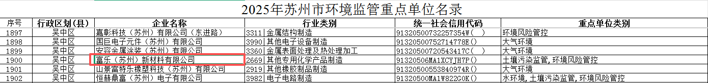
图1-1苏州市环境监管重点单位名录

1.2工作依据

1.2.1法律、法规及规范性文件
（1）《中华人民共和国环境保护法》（2015年1月1日）
（2）《中华人民共和国土壤污染防治法》（2019年1月1日）
（3）《中华人民共和国水污染防治法》（（2018年1月1日）
（4）《土壤污染防治行动计划》（国发〔2016〕31号）
（5）《工矿用地土壤环境管理办法（试行）》（部令第3号，2018年8月1起试行)
（6）《重点监管单位土壤污染隐患排查指南（试行）》（生态环境部公告2021
年第1号
（7）《江苏省土壤污染防治工作方案》（苏政发〔2016〕169号）
（8）《江苏省土壤污染防治条例》（江苏省人大常委会公告第80号，2022年3月31日通过，2022年9月1日试行）
（9）《苏州市土壤污染防治工作方案》（苏府〔2017〕102号）

1.2.2技术规范及标准
（1）《排污单位自行监测技术指南总则》（HJ819-2017）
（2）《工业企业土壤和地下水自行监测技术指南（试行）》（HJ1209-2021）
（3）《土壤环境质量建设用地土壤污染风险管控标准（试行）》（GB
36600-2018）
（4）《地下水质量标准》（GB/T 14848-2017）
（5）《建设用地土壤污染状况调查技术导则》（HJ25.1-2019）
（6）《建设用地土壤污染风险管控和修复监测技术导则》（HJ25.2-2019）
（7）《土壤环境监测技术规范》（HJ/T166-2004）
（8）《地下水环境监测技术规范》（HJ/T164-2020）
（9）《地块土壤和地下水中挥发性有机物采样技术导则》（HJ1019-2019）
（10）《重点行业企业用地调查疑似污染地块布点技术规定（试行）》（环办土壤〔2017〕67号）

1.3工作内容及技术路线

1.3.1工作内容
富乐（苏州）新材料有限公司为掌握各重点设施运行过程对土壤和地下水环境的影响情况，按照相关法律法规和技术规范，组织开展的定期监测活动。所确定的主要工作内容包括：
（1）重点设施及重点区域识别：通过资料收集，现场踏勘和人员访谈调查结果进行分析、评价和总结，根据各区域及设施信息、污染物及其迁移途径等，识别企业内部存在土壤或地下水污染隐患的重点设施。
（2）监测内容的确定：企业应针对识别出的重点设施及重点区域，开展土壤和地下水监测工作，编制监测工作方案，确定监测点位、监测项目和频次、监测设施和监测方案变更等内容。
（3）样品采集、保存、流转及分析测试：按照相应的采样规范要求，采集
土壤和地下水样品，样品的保存和流转需要按照HJ164、HJ166和HJ1019的要求进行;监测样品的分析和测试工作委托具有计量认证（CMA）资质的检测机构进行,样品分析和测试方法优先选用国家或行业标准分析方法。
（4）监测结果分析：根据自行监测技术指南要求开展自行监测并对监测结果进行分析，对于已确定存在污染迹象的重点设施周边或重点区域，立即排查污染源，查明污染原因，采取措施防止新增污染，同时根据具体情况适当增加监测点位，提高监测频次。
（5）监测报告编制：企业将土壤和地下水自行监测的相关内容纳入企业自行监测年度报告，并依法向生态环境主管部门报送监测数据。
（6）监测设施维护：为防止监测井物理破坏，防止地表水、污染物质进入，监测井应采取保护措施，监测井相关资料需要归档，企业指派专人对监测井的设
施进行经常性维护，设施一经损坏，需及时修复。

1.3.2技术路线
工业企业土壤和地下水自行监测的工作程序见图1-2
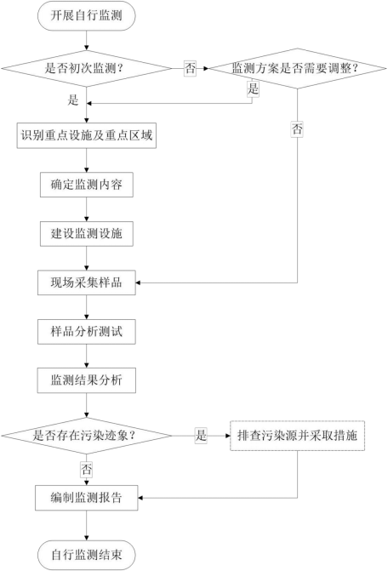
图1-2工业企业土壤和地下水自行监测的工作程序

2企业概况

2.1企业信息
富乐（苏州）新材料有限公司成立于2018年10月29日，位于苏州市吴中区河东工业园善丰路369号，2020年在本地块投产，企业主要从事胶黏剂的生产。占地面积16700m2。公司厂界南侧、西侧均为规划的工业用地，东侧为中吴先进制造产业园，北侧为塘东路。经现场踏勘与资料调研可知，地块西侧和南侧为京杭运河，北侧为停车场，东南侧为苏州市宏丰钛业有限公司（1999年），东北侧有苏州维信电子有限公司（2002年）。对地块周边1km范围内的环境敏感目标进行了搜索和筛选，主要为地表水。具体情况见表2-1和图2-1。
表2-1主要环境敏感目标

序号 | 敏感目标 | 方位 | 类型 | 最近距离（m）
1 | 京杭运河 | 西 | 河道 | 385

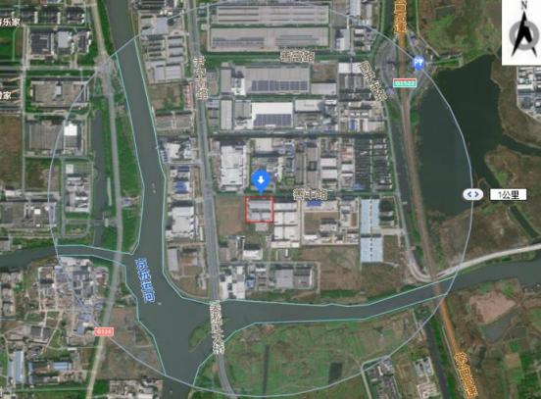
图2-1环境敏感目标图

表2-2调查红线拐点坐标（地理坐标系）
编号 | 经度 | 纬度
1 | 120.66505394° | 31.202011644°
2 | 120.66480876° | 31.202217008°
3 | 120.666470147° | 31.201063658°
4 | 120.665048576° | 31.201004650°
企业地理位置示意图见图2-2：
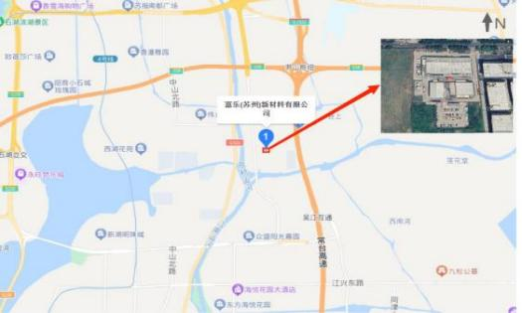
图2-2企业地理位置示意图
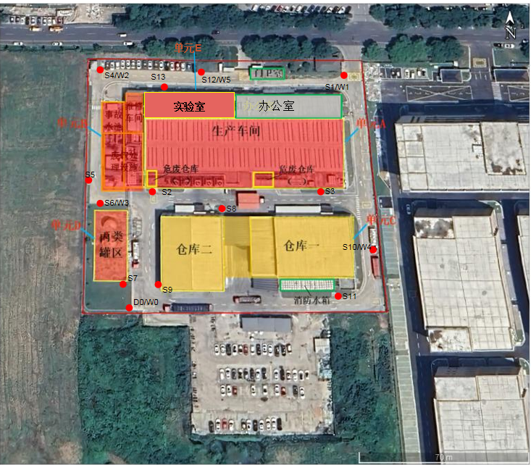
图2-3调查红线范围

2.2企业用地历史情况

富乐（苏州）新材料有限公司成立于2018年10月29日，位于苏州市吴中区河东工业园善丰路369号。经前期资料收集及现场踏勘了解到，该项目地块在2020年之前为一般农田用地和水塘，2020年地块开始建设使用，地块上的构筑物建成后至今没有明显变化。
地块历史变迁情况见下图：

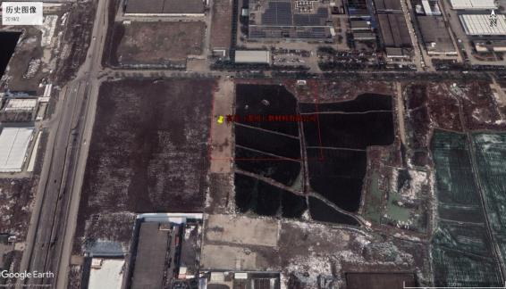
2018年2月
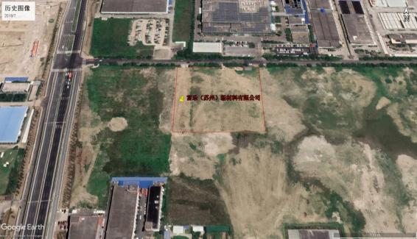
2019年7月

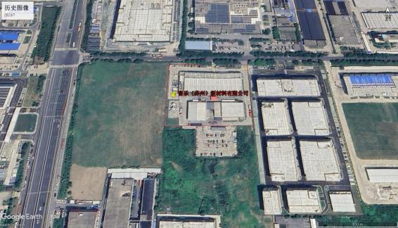
2023年7月
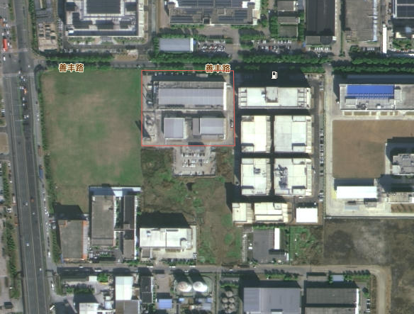
2025年10月

2.3企业用地已有的环境调查与监测情况
2018年12月苏州中晟环境修复股份有限公司编制《苏州吴中经济开发区河东工业园塘东路南富乐（苏州）新材料有限公司拟建地块土壤及地下水环境初步调查报告》，2022年度、2023年度、2024年度均开展的自行监测调查。调查中的土壤样品的各项检测因子指标均符合《土壤环境质量建设用地土壤污染风险管控标准（试行）》（GB36600-2018)、《建设用地土壤污染风险筛选值》（河北省地方标准DB13/T5216-2022）第二类用地筛选值和《美国环保署RegionalScreeningLevels(RSL)(TR=1E-06，HQ=1)》工业用地标准限值的要求。地下水样品均满足《地下水质量标准》（GB/T14848-2017）IV类标准限值、《上海市建设用地地下水污染风险管控筛选值补充指标》（沪环土〔2020〕62号）中第二类用地筛选值和《美国环保署RegionalScreeningLevels(RSL)(TR=1E-06，HQ=1)》（May2024）自来水的标准限值。特征因子地下水铝在2023年上半年于W1、W2、W3、W4监测点的检测值，相较于前次检测结果均提升30%以上；2023年下半年，W1、W3监测点的该特征因子检测值较前次亦提升30%以上；至2024年，其检测值均呈现降低态势。
2025年3月通过建设项目环境保护自主验收工作（《富乐(苏州)新材料有限公司胶粘剂研发和测试中心项目竣工环境保护验收监测报告表》），新增项目不新增废水，新增的实验室废气通过通风橱或集气罩收集，经风机抽至楼顶布袋除尘+二级活性炭吸附装置处理会通过17m高排气筒(DA003)排放。富乐(苏州)新材料有限公司胶粘剂研发和测试中心项目按照环境影响报告表及批复的要求进行施工及建设，建设内容与环评一致。根据现场调查，该项目环保手续完备，技术资料齐全，执行了环境影响评价和“三同时”管理制度，各污染物均可达标排放，各项环境保护设施均正常稳定运行，符合竣工环境保护验收要求。

(1)土壤
自行监测调查共设置13个土壤监测点位，另在企业厂界内远离企业生产区域西南区域内布设了1个土壤对照点，检测土壤因子为pH及《土壤环境质量建设用地土壤污染风险管控标准（试行）》（GB36600-2018）表1中所规定的常规45项、铝、锡、石油烃（C10-C40）。经调查发现，该地块所有土壤样品的各项检测因子指标均符合《土壤环境质量建设用地土壤污染风险管控标准（试行）》（GB36600-2018)、《建设用地土壤污染风险筛选值》（河北省地方标准 DB13/T5216-2022）第二类用地筛选值和《美国环保署RegionalScreeningLevels(RSL)(TR=1E-06，HQ=1)》工业用地标准限值的要求。

(2)地下水
自行监测调查共设置5个地下水监测点位，另在企业厂界内远离企业生产区域的西南区域内布设了1个地下水对照点，检测地下水因子为《地下水质量标准》
(GB/T14848-2017)地下水质量常规指标35项(不包括微生物指标和放射性指标）、锡、可萃取性石油烃（C₁₀-C₄₀）。
经调查发现，该地块所有采集的地下水样品均满足《地下水质量标准》（GB/T14848-2017）IV类标准限值、《上海市建设用地地下水污染风险管控筛选值补充指标》（沪环土〔2020〕62号）中第二类用地筛选值和《美国环保署RegionalScreeningLevels(RSL)(TR=1E-06，HQ=1)》（May2024）自来水的标准限值。

10 结论与措施

10.1 监测结论
通过第一阶段资料搜集分析、人员访谈、现场踏勘等途径识别地块内的共 4 个一类单元。根据污染识别情况，确定本次调查地块内各重点设施及重点场所需重点关注的特征污染因子有 4项，分别为：pH 、铝、锡、石油烃（C₁₀-C₄₀）。
最终确认本次自行监测土壤与地下水具体监测指标为：
土壤：pH及《土壤环境质量建设用地土壤污染风险管控标准（试行）》
（GB36600-2018）表 1中所规定的常规 45项、铝、锡、石油烃（C₁₀-C₄₀）。
地下水：地下水质量标准（GB/T 14848-2017）地下水质量常规指标 35项（不
包括微生物指标和放射性指标）、锡、可萃取性石油烃（C₁₀-C₄₀）。
土壤监测结论：
本次调查共设置 13个土壤监测点位（8个表层土壤、5个深层土壤），另在企业厂界内远离企业生产区域的西南区域内布设了 1个深层土壤对照点。经调查发现，该地块所有土壤样品的常规 45项和石油烃（C₁₀-C₄₀）指标均符合《土壤环境质量建设用地土壤污染风险管控标准（试行）》（GB36600-2018）第二类用地筛选值 ，锡满足《建设用地土壤污染风险筛选值》 （河北省地方标准 DB 13/T 5216-2022）第二类用地筛选值，铝满足《美国环保署 Regional Screening Levels (RSL) (TR= 1E-06 ，HQ=1)》（May 2024）工业用地标准限值的要求。
pH 值无评价标准，本次监测结果不评价。
地下水监测结论：
（1）本次调查上半年共设置 5个地下水监测点位，另在企业厂界内远离企业生产区域的西南区域内布设了 1个地下水对照点。经调查发现，该地块所采集的地下水样品常规指标 35项（不包括微生物指标和放射性指标） 均满足《地下水质量标准》（GB/T 14848-2017）IV 类标准限值；可萃取性石油烃（C₁₀-C₄₀）满足《上海市建设用地地下水污染风险管控筛选值补充指标》（沪环土〔2020〕62号）中第二类用地筛选值；锡满足《美国环保署 Regional Screening Levels (RSL) (TR= 1E-06 ，HQ=1)》（May 2024） 自来水的标准限值。 2024年地下水检测结果相比，2025年上半年 W1监测点中锰、硒检测值高于前次 30%以上；W2监测点种氨氮、氟化物、氮化物、锰检测值高于前次 30%以上；W3 监测点中氨氮、硫酸盐、锰、硒检测值高于前次 30%以上；W4 监测点中氯化物、硫酸盐、锰、西检测值高于前次 30%以上。

（2）本次调查下半年共设置 5个地下水监测点位，另在企业厂界内远离企
业生产区域的西南区域内布设了 1个地下水对照点。经调查发现，该地块所采集的地下水样品常规指标 35 项（不包括微生物指标和放射性指标） 均满足《地下水质量标准》（GB/T 14848-2017）IV 类标准限值；可萃取性石油烃（C10-C40）满足《上海市建设用地地下水污染风险管控筛选值补充指标》（沪环土〔2020〕62 号） 中第二类用地筛选值；锡满足《美国环保署 Regional Screening Levels (RSL) (TR= 1E-06 ，HQ=1)（May 2024） 自来水的标准限值。与与 2024年地下水检测结果相比，2025年下半年W1监测点中氨氮、总硬度、氟化物、砷检测值高于前次 30%以上；W3监测点中氨氮、砷、铅检测值高于前次 30%以上；W4监测点中氨氮、总硬度、氟化物、汞、砷、铝检测值高于前次 30%以上。

10.2 企业针对监测结果拟采取的主要措施及原因

为进一步减少土壤与地下水环境污染的隐，对本次自行监测所识别出的各
重点区域及重点设施，提出以下建议措施：

（1）为降低土壤和地下水污染风险，企业应适时对生产活动区域包括生产
区、储存区等开展特定的监管和检查。
① 提升泄漏防护等级，由熟悉各种生产设施运转和维护的人员进行日常监 管，监管人员须能够对泄漏情况采取正确应对措施，能对防护材料、污染扩散和渗漏做出判断；

② 加强装置泄漏管理，根据物料危险性和泄漏量对泄漏进行分级管理、记
录统计。
（2）加强厂区内地面的防渗措施管理，地面出现裂缝、破损应及时修补，
防止污染物迁移造成土壤、地下水的二次污染。
（3）企业新、改、扩建涉及有毒有害物质的生产装置、储罐和管道以及建 设污水处理池、应急池等存在土壤和地下水污染风险的设施，应当按照国家有关 标准和规范的要求，设计、建设和安装有关防腐蚀、防泄漏设施和泄漏监测装置， 防止有毒有害物质污染土壤和地下水。防腐蚀、防泄漏设施和泄漏监测装置的设计、建设、安装等资料要及时归档。
（4）如发现土壤及地下水有疑似污染的现象，可通过调查采样和分析检测 进行确认，判断污染物种类、浓度、空间分布等，采取进一步防治措施。另外应 做好相应的环境应急预案，如遇突发环境问题，应当及时向当地环境保护主管部门汇报。

